Администрация города Сарова
ДЕПАРТАМЕНТ ОБРАЗОВАНИЯ
АДМИНИСТРАЦИИ Г. САРОВ

607188, г. Саров, Нижегородской обл., ул.Гагарина, 6
Тел.: (83130) 3-93-44, факс: (83130) 3-93-44
E-mail: goo@.sar.ru

 | 27.06.2013 |  | № | 4
на № |  |  | от
┌ ┐
Утверждена
приказом Департамента образования
от 27.06.2013 № _____
┌ ┐
Справка по итогам участия саровских школьников во всероссийской олимпиаде школьников в 2012 – 2013 учебном году

В период с 05.10. по 15.12.2012 года на базе общеобразовательных учреждений города были проведены школьный и муниципальный этапы всероссийской олимпиады школьников (далее - ВОШ).
При проведении школьного и муниципального этапов ВОШ, направлении учащихся на региональный этап и поощрении по итогам всех этапов ВОШ Департамент образования руководствовался нормативно-правовой базой трех уровней.
Федеральный уровень:
- приказ Минобразования РФ от 02.12.2009 № 695 «Об утверждении Положения о всероссийской олимпиаде школьников»;
- письмо Минобрнауки России от 19.09.2012 № 08-370 "О старте всероссийской олимпиады школьников в 2012/13 учебном году";
- приказ Минобразования РФ от 06.03.2012 № 169 «О проведении заключительного этапа всероссийской олимпиады школьников в 2011/2012 учебном году»;
- проект приказа Минобразования РФ «Об итогах заключительного этапа всероссийской олимпиады школьников, проводимого в 2011/2012 учебном году».
Региональный уровень:
- приказ министерства образования Нижегородской области от 01.09.2008 № 611 «Об утверждении Положения о порядке проведения регионального этапа Всероссийской олимпиады школьников в Нижегородской области»;
- приказ министерства образования Нижегородской области от 19.10.2009 № 639 «Об утверждении плана работы по развитию олимпиадного движения в Нижегородской области на 2010-2012 годы»;
- письмо от 20.09.12 № 316-01-52-3036/12 "О всероссийской олимпиаде школьников в 2012-2013 учебном году";
- приказ № 375-а от 02.10.2012 "О проведении муниципального этапа всероссийской олимпиады школьников в 2012-2013 учебном году", Сроки проведения муниципального этапа всероссийской олимпиады школьников в Нижегородской области в 2012 году;
- письмо от 23.10.2012 № 316-01-52-3452\12 "Об организации и проведении муниципального этапа всероссийской олимпиады школьников в 2012-2013 учебном году" с приложением;
- приказ министерства образования Нижегородской области от 06.03.2012 № 533 «Об итогах проведения регионального этапа всероссийской олимпиады школьников в 2012-2013 учебном году».

Муниципальный уровень:
- приказ от 24.09.2012 № 502п "Об утверждении графика проведения школьного этапа всероссийской олимпиады школьников в 2012-2013 учебном году";
- приказ от 26.09.2012 № 504п "Об утверждении составов оргкомитета, предметно-методических комиссий (жюри) муниципального этапа всероссийской олимпиады школьников в городе Сарове в 2012 – 2013 учебном году";
- приказ от 26.10.2012 № 612п О проведении муниципального этапа всероссийской олимпиады школьников в городе Сарове в 2012-2013 учебном году;
- приказ от 26.10.2012 № 613п О хранении и порядке тиражирования текстов заданий муниципального этапа всероссийской олимпиады школьников;
- приказ от 29.10.2012 № 614п О внесении изменений в составы предметно-методических комиссий (жюри) муниципального этапа всероссийской олимпиады школьников в городе Сарове по истории, обществознанию и праву в 2012 – 2013 учебном году;
- приказ от 06.11.2012 № 631п О внесении изменений в состав предметно-методической комиссии (жюри) муниципального этапа всероссийской олимпиады школьников в городе Сарове по английскому языку в 2012 – 2013 учебном году, о внесении изменения в п. 1 приказа Департамента образования от 26.10.2012 № 612п;
- приказ от 12.11.2012 №651п "Об утверждении списка дежурных педагогов в аудиториях на муниципальном этапе всероссийской олимпиады школьников в городе Сарове в 2012 – 2013 учебном году";
- приказ от 12.11.2012 №652п "Об утверждении списков участников муниципального этапа всероссийской олимпиады школьников в городе Сарове в 2012-2013 учебном году";
- приказ от 13.11.2012 №678п "Об утверждении Порядка проведения муниципального этапа всероссийской олимпиады школьников по физической культуре в городе Сарове в 2012 – 2013 учебном году";
- приказ от 14.11.2012 №679п "Об утверждении инструкций";

Муниципальному этапу ВОШ предшествовал школьный, который был проведен в течение октября 2012 г. согласно графику, утвержденному приказом Департамента образования от 24.09.2012 № 502п «Об утверждении графика проведения школьного этапа всероссийской олимпиады школьников в 2012-2013 учебном году». Во всех общеобразовательных учреждениях Сарова были изданы соответствующие приказы.
Информационная поддержка всех субъектов образовательного процесса осуществлялась на сайте Департамента образования в сети Интернет и на сайтах образовательных учреждений.
Измерению и анализу в справке подверглись следующие показатели:
- Показатели участия школьников на всех этапах ВОШ.
- Распределение победителей и призеров по учреждениям и предметам.
- Данные об учителях, подготовивших победителей и призеров олимпиады, по учреждениям и предметам.
1. Школьный этап
В 2012-2013 учебном году школьный этап всероссийской олимпиады школьников (ШЭ ВОШ) проводился по 19 предметам: английскому языку, астрономии, биологии, географии, информатике, истории, литературе, математике, немецкому языку, обществознанию, ОБЖ, праву, русскому языку, технологии, физике, физической культуре, химии, экологии и экономике. Было принято решение отказаться от проведения олимпиады по МХК из – за отсутствия регионального этапа по данной дисциплине. Таким образом, в этом учебном году проведено на 1 олимпиадную процедуру меньше, чем в прошлом. Несмотря на это, общее число фактов участия (ЧФУ) в ШЭ ВОШ составило 14332чел., что превысило средний ежегодный показатель числа фактов участия (ЧФУ) за 5 лет. Анализ отчетов о прохождении ШЭ, предоставленных оргкомитетами ОУ, показал, что ЧФУ за отчетный период возросло на 967, что составляет 7%.
1.1. Количественные показатели по ОУ
На рис.1 представлена динамика ЧФУ в ШЭ ВОШ за 5 лет. За 5 лет общий прирост ЧФУ составил 22,7%.
Рис.1. Динамика ЧФУ в ШЭ ВОШ за 5 лет
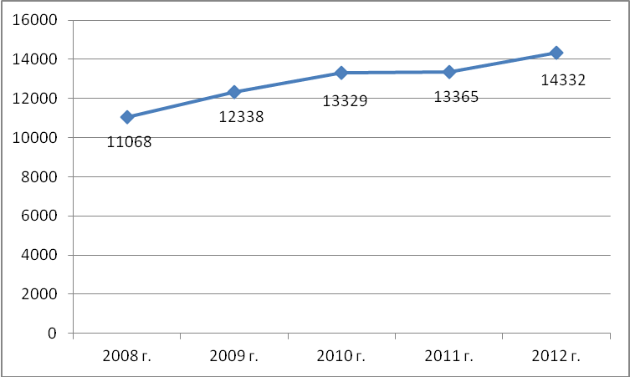
В табл. 1 приведено ЧФУ и доля участия (далее - ДУ) в ШЭ ВОШ по ОУ (отношение ЧФУ в данном ОУ к общему ЧФУ по городу) за 2012 – 2013 учебный год.

Табл.1. Число фактов участия и доля участия в ШЭ ВОШ по ОУ в 2012 – 2013 учебном году
ЧФУ | «Гимназия № 2» | «Лицей № 15» | «Лицей № 3» | Интернат № 1 | СОШ № 1 | СОШ № 5 | СОШ № 7 | СОШ № 10 | СОШ № 11 | СОШ № 12 | СОШ № 13 | СОШ № 14 | СОШ № 16 | СОШ № 17 | СОШ № 20 | СЮН | Итого
Чел. | 2371 | 1908 | 1781 | 342 | 444 | 585 | 910 | 731 | 308 | 1070 | 612 | 851 | 713 | 930 | 766 | 10 | 14332
Доля участия в ШЭ, % | 16,6 | 13,4 | 12,4 | 2,4 | 3,1 | 4,1 | 6,4 | 5,1 | 2,2 | 7,5 | 4,3 | 6,0 | 5,0 | 6,5 | 5,3 | 0,7 | 100

Рис.2. Доля участия в ШЭ ВОШ по ОУ в 2012 – 2013 учебном году.
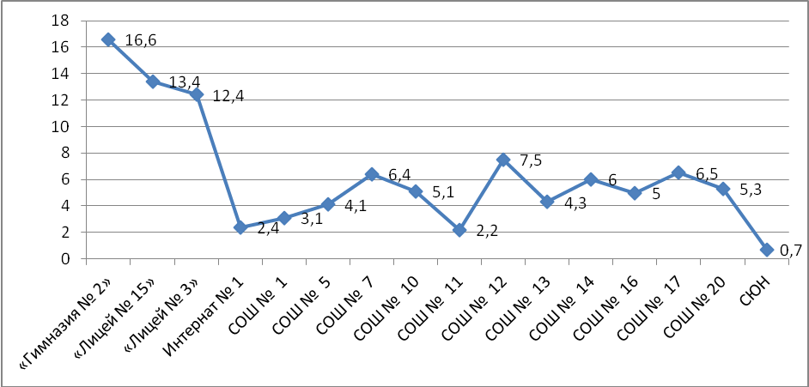

На рис.2 показано распределение ДУ в ШЭ ВОШ по ОУ: более 42% ЧФУ составила доля Лицеев №№ 3 и 15 и «Гимназии № 2» (далее – ЛИГ). Максимальное ЧФУ показала «Гимназия № 2» - 16,6% общего ЧФУ по городу. Средний показатель по ЛИГ составил 14%. Среди школ наибольший ЧФУ имеет СОШ № 12 – 7,5%. Средний показатель – 4,8%. Его превысили СОШ № 7, 10, 14, 16, 17, 20. В ШЭ ВОШ также приняли участие воспитанники ДОД СЮН в количестве 10 человек.
На рис.3 представлена динамика ЧФУ ЛИГ в ШЭ в течение последних 5 лет – происходит неизменный рост ЧФУ, прирост за отчетный период составил 22,3%.
Динамика ЧФУ для средних общеобразовательных школ (СОШ) за 5 лет представлена на рис.4. Отмечен рост ЧФУ для СОШ за прошедшие 5 лет. Прирост ЧФУ составил 24,6%, что выше, чем в ЛИГ.

Рис.3. Динамика ЧФУ ЛИГ в ШЭ ВОШ за 2008 - 2012 г.г.
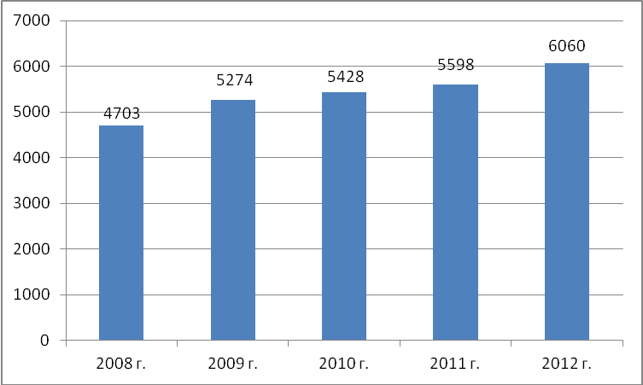

Рис.4. Динамика ЧФУ СОШ в ШЭ ВОШ за 2008 - 2012 г.г., чел.
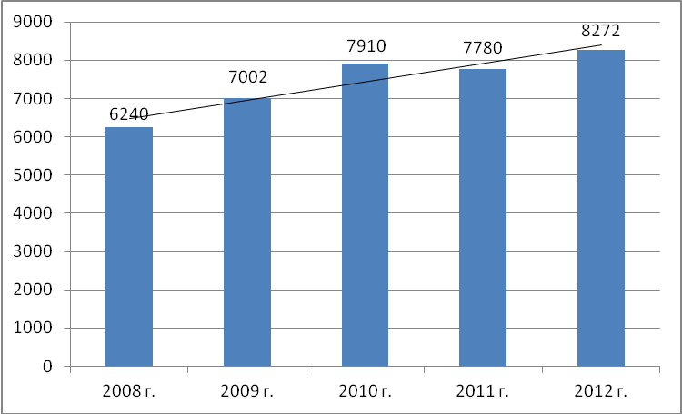

1.2. Количественные показатели ШЭ ВОШ по параллелям
В табл.2 отражено распределение ЧФУ в 2012 – 2013 учебном году по предметам и параллелям.
Табл.2. ЧФУ в ШЭ ВОШ в 2012 – 2013 учебном году
Предмет | Число фактов участия, чел.
 | Всего | 5 кл. | 6 кл. | 7 кл. | 8 кл. | 9 кл. | 10 кл. | 11 кл.
английский язык | 937 | 158 | 165 | 151 | 153 | 106 | 117 | 87
астрономия | 131 | 15 | 37 | 10 | 28 | 22 | 6 | 13
биология | 892 | 6 | 166 | 163 | 207 | 173 | 109 | 68
география | 700 | 1 | 119 | 143 | 167 | 143 | 73 | 54
информатика | 909 | 233 | 213 | 147 | 165 | 69 | 32 | 50
история | 696 | 141 | 137 | 108 | 113 | 95 | 53 | 49
литература | 946 | 209 | 171 | 130 | 157 | 114 | 83 | 82
математика | 1655 | 314 | 286 | 234 | 221 | 217 | 186 | 197
немецкий язык | 20 | 0 | 0 | 0 | 0 | 1 | 0 | 19
ОБЖ | 774 | 116 | 103 | 99 | 106 | 123 | 118 | 109
обществознание | 1090 | 0 | 158 | 177 | 193 | 259 | 173 | 130
право | 251 | 0 | 0 | 0 | 4 | 84 | 77 | 86
русский язык | 1348 | 295 | 169 | 198 | 192 | 177 | 149 | 168
технология | 987 | 147 | 208 | 225 | 212 | 119 | 55 | 21
физика | 859 | 0 | 0 | 202 | 166 | 173 | 147 | 171
физическая культура | 935 | 193 | 170 | 158 | 129 | 123 | 67 | 95
химия | 387 | 5 | 7 | 7 | 134 | 129 | 63 | 42
экология | 446 | 83 | 48 | 57 | 71 | 122 | 38 | 27
экономика | 369 | 0 | 59 | 45 | 97 | 95 | 46 | 27
Итого | 14332 | 1916 | 2216 | 2254 | 2515 | 2344 | 1592 | 1495

В табл.3 приведено распределение ЧФУ в ШЭ ВОШ по параллелям за 5 лет. Рис.5 показывает динамику ЧФУ по параллелям за 5 лет. В 2012 – 2013 учебном году произошел спад ЧФУ в параллелях 7 – х, 8 – х , 10 – х и 11- х классов. Если в 8 – х классах ЧФУ уменьшилось только на 20 чел., что составило менее 1%, то в 7 – х классах - более 3%, в 10-х и 11 – х порядка 6%. Максимум ЧФУ приходится на параллель 8 – х классов.
Табл.3. ЧФУ по параллелям за 2008 – 2012 г.г.
ЧФУ, чел. | 5 кл. | 6 кл. | 7 кл. | 8 кл. | 9 кл. | 10 кл. | 11 кл.
2008 г. | 1376 | 1312 | 1760 | 1530 | 1681 | 1588 | 1784
2009 г. | 1363 | 1674 | 2036 | 1964 | 1827 | 1691 | 1719
2010 г. | 1571 | 1812 | 2174 | 2167 | 2256 | 1617 | 1750
2011 г. | 1620 | 1848 | 2385 | 2535 | 1821 | 1692 | 1546
2012 г. | 1916 | 2216 | 2254 | 2515 | 2344 | 1592 | 1495

Рис 5. ЧФУ по параллелям за 5 лет, чел.
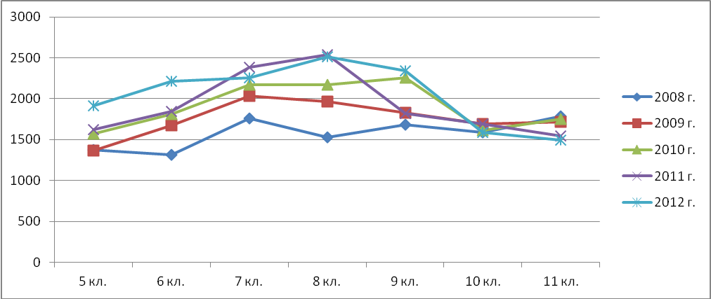
Был проведен анализ изменения ЧФУ за 5 лет от параллели к параллели: с 5 – го класса в 2008 году по 9 – класс в 2012 году. Результаты анализа приведены на рис.5. Необходимо отметить, что при переходе учащихся в следующую параллель наблюдается рост активности участия с 5 - го по 7 – й классы. Возможно, это связано с накоплением опыта участия в олимпиадах и знакомством с новыми предметами (физика, химия и т.п.). ЧФУ при переходе в 9 класс уменьшается. Возможно, что в 9 – м классе дети более осознанно подходят к выбору предметов, т.к. обладают достаточным опытом участия в олимпиадах.
Рис.5. Динамика ЧФУ при переходе в следующую параллель
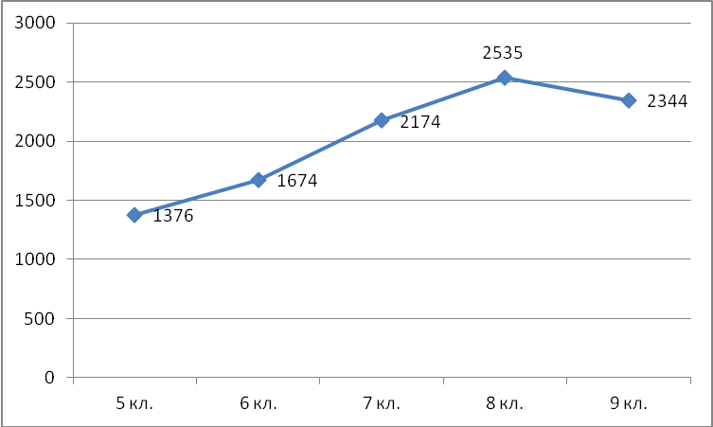
1.3. Количественные показатели ШЭ ВОШ по предметам
Показатели ЧФУ в ШЭ по предметам приведены в табл.4. На рис.6 представлена динамика ЧФУ за 5 лет. Из него видно, что наибольшей популярностью пользуются традиционно математика и русский язык. В этом учебном году к ним добавились такие предметы как обществознание и физическая культура.
Результаты сравнительного анализа ЧФУ за два последних года приведены в табл. 5. По этим результатам построен график роста ЧФУ в данном учебном году по сравнению с предыдущим (рис.7).
Табл.4. Распределение ЧФУ по предметам за 5 лет.
№ | Предмет | ЧФУ, чел.
№ | Предмет | 2008 г. | 2009 г. | 2010г. | 2011г. | 2012 г.
 | Английский язык | 1185 | 742 | 972 | 761 | 937
 | Астрономия | 40 | 65 | 159 | 83 | 131
 | Биология | 762 | 851 | 803 | 679 | 892
 | География | 595 | 672 | 635 | 389 | 700
 | Информатика | 213 | 513 | 682 | 866 | 909
 | История | 954 | 883 | 608 | 717 | 696
 | Литература | 1124 | 922 | 886 | 847 | 946
 | Математика | 1493 | 1620 | 1738 | 1625 | 1655
 | Немецкий язык | 68 | 40 | 14 | 3 | 20
 | ОБЖ | 0 | 0 | 643 | 815 | 774
 | Обществознание | 452 | 819 | 791 | 789 | 1090
 | Право | 123 | 240 | 258 | 261 | 251
 | Русский язык | 1336 | 1522 | 1448 | 1616 | 1348
 | Технология | 838 | 784 | 1004 | 1287 | 935
 | Физика | 809 | 936 | 805 | 815 | 859
 | Физическая культура | 426 | 542 | 636 | 551 | 935
 | Химия | 261 | 347 | 392 | 360 | 387
 | Экология | 270 | 427 | 422 | 595 | 446
 | Экономика | 118 | 343 | 319 | 252 | 369

Анализ графика роста ЧФУ показывает, что резко возросло ЧФУ по немецкому языку (на 85%). Более чем на 40% произошел рост ЧФУ по географии и физической культуре. На 37% - по астрономии, 31 % - экономике. Рост можно наблюдать еще по 10 предметам. Несмотря на то, что по большинству предметов произошел прирост ЧФУ (всего по 15), по 4 предметам ЧФУ сократилось. Если по истории и праву уменьшение составило лишь 3 и 4 %% соответственно, то по русскому языку и технологии 20 и 27 %% соответственно.
Общий рейтинг предметов по ЧФУ в 2012- 2013 учебном году представлен в табл.6, в ней же приведены показатели по доле участия (далее - ДУ) в ШЭ. В тройку наиболее выбираемых предметов входят математика, русский язык и обществознание. Примерно равные доли составляют такие предметы, как литература, английский язык, технология, физическая культура, информатика, биология и физика. Наименьший вклад в рейтинг вносят астрономия и немецкий язык 0,9 и 0,1 % соответственно (причина – отсутствие в программах школ этих предметов). Малый вклад таких предметов, как химия или право объясняется объективными причинами – их изучение начинается не ранее 8 и 9 классов соответственно. Всего 5 % занимают в общем объеме ЧФУ олимпиады по ОБЖ и географии, это показывает низкую активность детей при выборе этих предметов.
Табл.5. Рост ЧФУ в сравнении с прошлым учебным годом
Предмет | Рост, % | Предмет | Рост, %
Немецкий язык | 85 | Химия | 6
География | 44 | Информатика | 5
Физическая культура | 41 | ОБЖ | 5
Астрономия | 37 | Физика | 5
Экономика | 31 | Математика | 2
Обществознание | 28 | История | - 3
Экология | 25 | Право | - 4
Биология | 24 | Русский язык | - 20
Английский язык | 19 | Технология | - 27
Литература | 10

Табл. 6. Общий рейтинг предметов по ЧФУ в 2012 – 2013 учебном году.
Предмет | ЧФУ, чел. | Доля участия, % | Предмет | ЧФУ, чел. | Доля участия, %
Математика | 1655 | 11,6 | ОБЖ | 774 | 5,4
Русский язык | 1348 | 9,4 | География | 700 | 4,9
Обществознание | 1090 | 7,6 | История | 696 | 4,9
Литература | 946 | 6,6 | Экология | 446 | 3,1
Английский язык | 937 | 6,5 | Химия | 387 | 2,7
Технология | 935 | 6,5 | Экономика | 369 | 2,6
Физическая культура | 935 | 6,5 | Право | 251 | 1,8
Информатика | 909 | 6,3 | Астрономия | 131 | 0,9
Биология | 892 | 6,2 | Немецкий язык | 20 | 0,1
Физика | 859 | 6,0

Рис.6. Динамика ЧФУ по предметам в 2008 - 2012 г.г., чел.
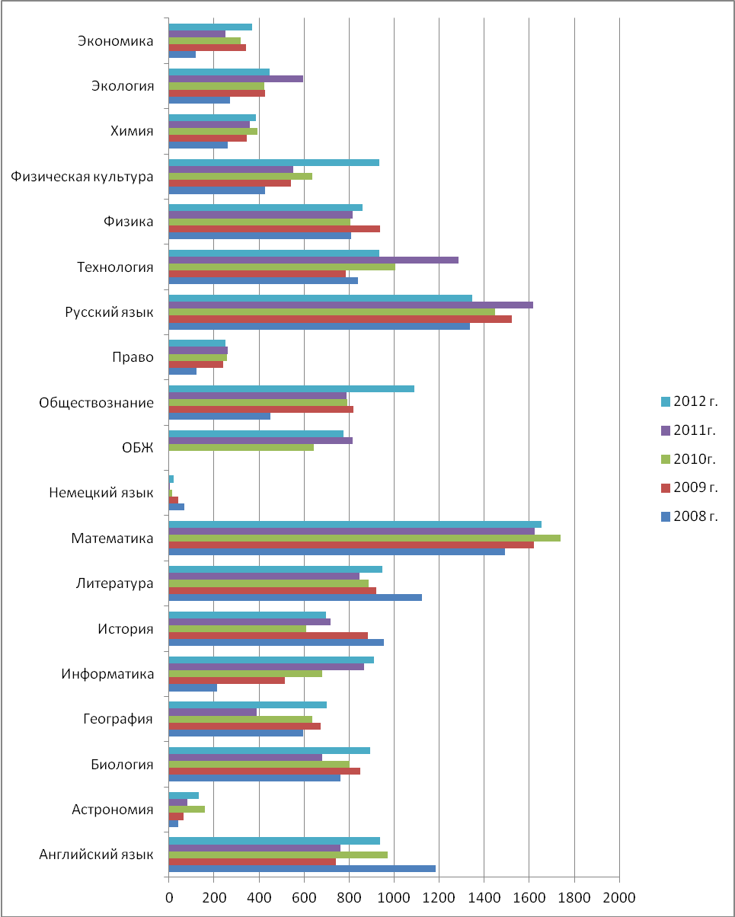

Рис.7. Рост ЧФУ за 2012 – 2013 учебный год.
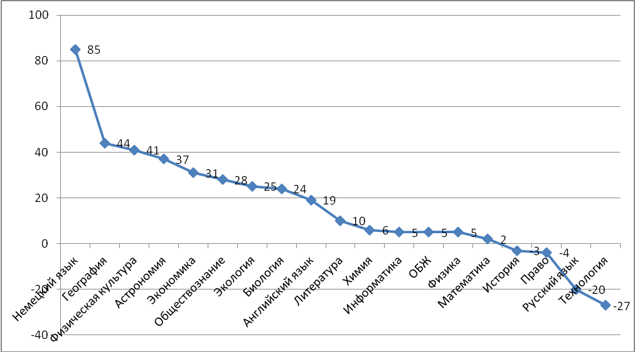
Рис.8. Рейтинг предметов по ДУ в 2012 – 2013 учебном году
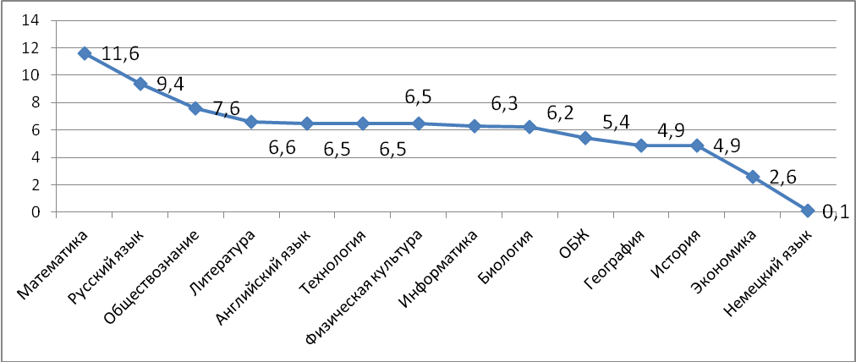
Таким образом, на основании предоставленных отчетов школьных оргкомитетов, можно сделать вывод о том, что активность участия в школьном этапе всероссийской олимпиады школьников растет с каждым годом. Это говорит о популярности олимпиадного движения среди школьников города Сарова.

2. Муниципальный этап
2.1. Анализ количественных показателей МЭ ВОШ по ОУ
На основании протоколов оргкомитета муниципального этапа олимпиады (далее - МЭ) в 2012 г. зафиксировано 3409 фактов участия (далее - ЧФУ) в МЭ ВОШ, что на 0,5% больше, чем в 2011 г. В табл. 7 приведены данные по ЧФУ, числу победителей и призеров (далее – ПИП) и качеству выступления (далее КВ).
Табл.7. ЧФУ, число ПИП и КВ по ОУ в 2012 – 2013 уч.году.
ОУ | ЧФУ, чел. | ПИП, чел. | КВ, %
«Гимназия № 2» | 643 | 147 | 23
«Лицей № 15» | 567 | 150 | 27
«Лицей № 3» | 550 | 113 | 21
Итого по ЛИГ | 1760 | 410 | 23
Интернат № 1 | 45 | 4 | 9
СОШ № 1 | 52 | 0 | 0
СОШ № 10 | 159 | 30 | 19
СОШ № 11 | 53 | 11 | 21
СОШ № 12 | 286 | 52 | 18
СОШ № 13 | 108 | 17 | 16
СОШ № 14 | 176 | 17 | 10
СОШ № 16 | 180 | 20 | 11
СОШ № 17 | 181 | 27 | 15
СОШ № 20 | 148 | 8 | 5
СОШ № 5 | 139 | 8 | 6
СОШ № 7 | 112 | 11 | 10
СЮН | 10 | 2 | 20
Итого по СОШ | 1649 | 207 | 13
Итого | 3409 | 617 | 18

Динамика ЧФУ за 5 лет представлена на рис. 9. За данный период сохраняется тенденция увеличения ЧФУ в МЭ в пределах погрешности.
На рис. 10 представлена динамика ЧФУ лицеев и гимназий (ЛИГ) за 2008 - 2012 г.г. ЧФУ неизменно растет.

Рис.9. Динамика ЧФУ в МЭ за 2008 - 2012 г.г., чел.
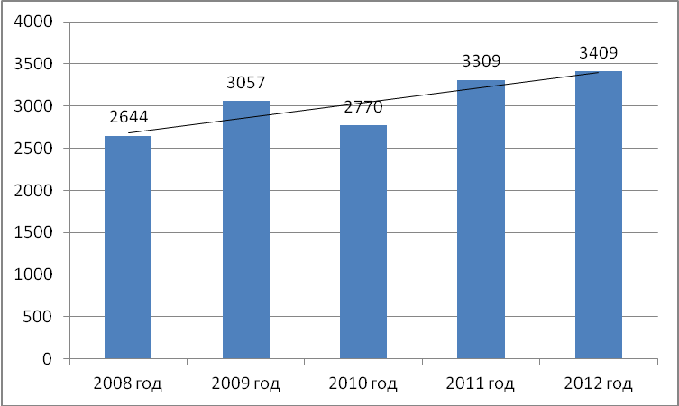
Рис.10. Динамика ЧФУ ЛИГ в МЭ ВОШ в 2008 – 2012 г.г., чел.
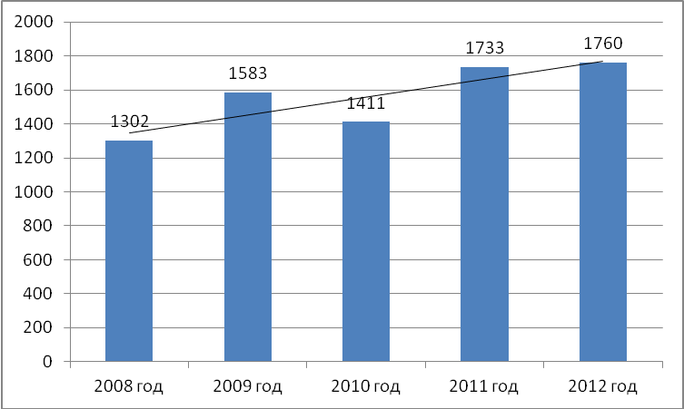
На рис.11 представлена динамика ЧФУ СОШ в МЭ. Произошло незначительное снижение ЧФУ в этом году по сравнению с прошлым. Общая тенденция роста за 5 лет наблюдения сохраняется.

Рис.11. Динамика ЧФУ СОШ в МЭ ВОШ за 2008 – 2012 г.г., чел.
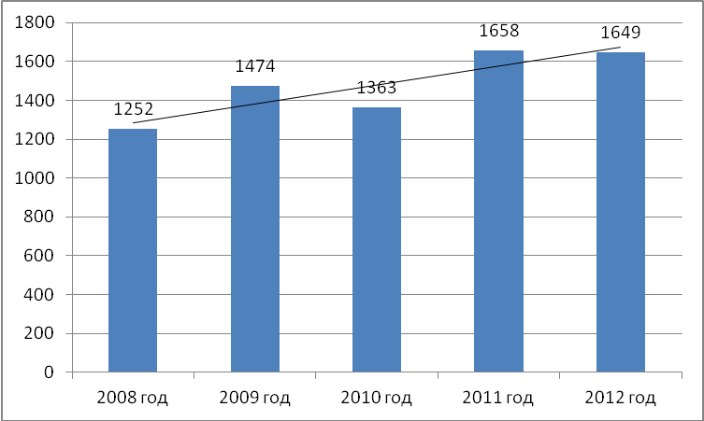
Проанализирован показатель «доля участия» (ДУ), который определялся как отношение ЧФУ данного ОУ к общему ЧФУ в МЭ ВОШ в текущем учебном году. Показатели ДУ ОУ в МЭ ВОШ представлены в таблице 9 в сравнении за два последних года. На рис.12 можно наблюдать динамику ДУ ОУ в МЭ ВОШ в 2012 – 2013 учебном году по сравнению с прошлым учебным годом.
Табл. 8. Доля участия ОУ в МЭ ВОШ за 2 года.
№ | ОУ | Доля участия, % |  | Прирост, %
№ | ОУ | 2011 г. | 2012 г. | Прирост, %
1 | «Гимназия № 2» | 19,5 | 19 | - 0,5
2 | «Лицей № 15» | 15,5 | 16 | 0,5
3 | «Лицей № 3» | 16 | 16 | 0
4 | Интернат № 1 | 1,5 | 1,3 | - 0,2
5 | СОШ № 1 | 2 | 1,5 | - 0,5
6 | СОШ № 10 | 4 | 4,6 | 0,6
7 | СОШ № 11 | 1,6 | 1,5 | - 0,1
8 | СОШ № 12 | 6,6 | 8 | 1,2
9 | СОШ № 13 | 3,6 | 3,1 | 0,5
10 | СОШ № 14 | 4,2 | 5,1 | - 0,9
11 | СОШ № 16 | 5 | 5,4 | 0,4
12 | СОШ № 17 | 5,1 | 5,3 | 0,2
13 | СОШ № 20 | 4,4 | 4,4 | 0
14 | СОШ № 5 | 4,8 | 3,9 | - 0,9
15 | СОШ № 7 | 4 | 3,2 | - 0,8

Рис.12. Показатели прироста ЧФУ по ОУ в 2012 – 2013 уч. год.
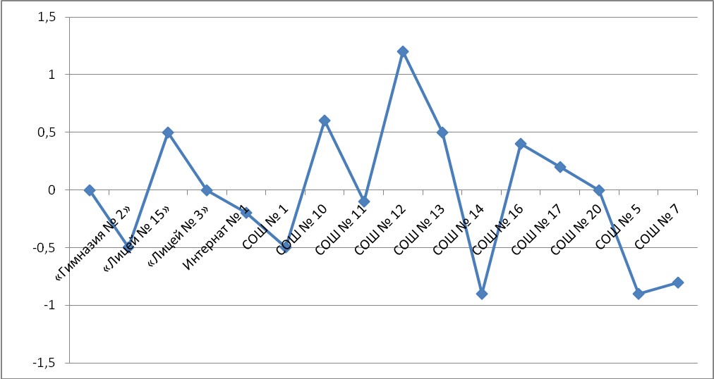
Равное количество ОУ как повысили ДУ, так и понизили ее (по 6 ОУ). ДУ 3 – х ОУ не изменилась за 2 последних года. Таким образом, можно сделать вывод о том, что среднее значение ДУ ОУ в общем ЧФУ в данном учебном году остается на прежнем уровне.
В таблице 7 приведены данные по числу победителей и призеров на МЭ ВОШ в 2012 – 2013 учебном году. В соответствии с изменениями, внесенными в Положение о порядке проведения муниципального этапа Всероссийской олимпиады школьников в городе Сарове, утвержденными приказом Департамента образования от 12.11.2012 № 650п, была уменьшена квота по определению числа ПиП на МЭ ВОШ. Поэтому сравнение числа ПиП по годам было признано нецелесообразным. В 2012 – 2013 уч. году определялось КВ (качество выступления) на МЭ для ОУ по формуле (1).
КВ = Число ПИП/ ЧФУ*100% (1)
Наибольший показатель КВ имеет «Лицей № 15» - 27%. КВ выше среднего значения (среднее - 14%) показали «Гимназия № 2», «Лицей № 3», СОШ № 11, 10, 12, 13, 17.
Общее число ПиП муниципального этапа ВОШ в 2012 г. составило 617 чел., что составляет 18 % от общего числа участников МЭ. Необходимо отметить, что во всех ОУ, кроме СОШ № 1, имеются ПиП МЭ.

Рис.13. Качество выступления КВ по ОУ в 2012 – 2013 уч.г., %
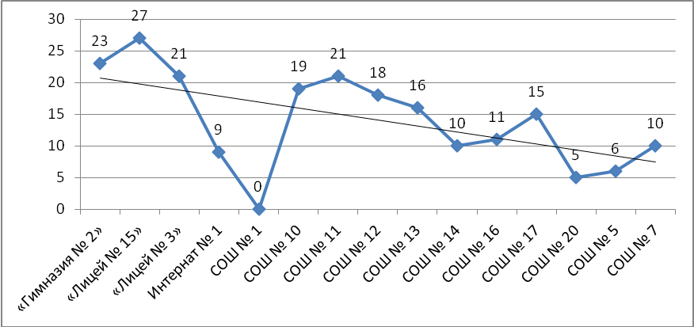

2.2. Анализ количественных показателей МЭ ВОШ по предметам
Сведения по ЧФУ по предметам за 5 лет приведены в таблице 9. На рис. 14 приведены кривые изменения ЧФУ за 5 лет. Сравнение рейтингов предметов по ЧФУ за 2 последних года представлено на рис.15. В четверку лидирующих по ЧФУ предметов вернулся русский язык. Таким образом, наиболее популярными предметами по ЧФУ являются математика (393 чел.), русский язык (321 чел.), технология (316 чел.) и биология (315 чел.).
Табл.9. Распределение ЧФУ по предметам за 5лет, чел.
Предмет | 2008 г. | 2009 г. | 2010 г. СОШ №12 - на 56%, | 2011г. | 2012 г.
английский язык | 255 | 197 | 165 | 175 | 201
астрономия | 21 | 26 | 10 | 23 | 12
биология | 179 | 181 | 212 | 306 | 315
география | 158 | 150 | 121 | 173 | 215
информатика | 50 | 106 | 82 | 174 | 103
история | 126 | 83 | 76 | 118 | 87
литература | 209 | 172 | 178 | 150 | 152
математика | 362 | 351 | 381 | 378 | 393
немецкий язык | 19 | 9 | 2 | 0 | 4
ОБЖ | 0 | 0 | 126 | 150 | 219
обществознание | 156 | 174 | 156 | 237 | 255
право | 49 | 94 | 34 | 47 | 67
русский язык | 319 | 373 | 366 | 115 | 321
технология | 136 | 211 | 206 | 359 | 316
физика | 393 | 493 | 283 | 288 | 260
физическая культура | 90 | 197 | 161 | 138 | 167
химия | 91 | 110 | 94 | 103 | 111
экология | 41 | 40 | 64 | 80 | 84
экономика | 51 | 117 | 61 | 111 | 128

Рис.14. Рейтинг предметов по ЧФУ за 2008 – 2012 г.г., чел.
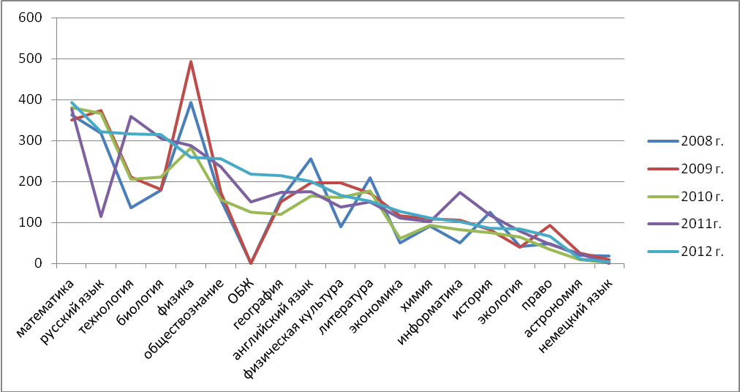

Рис. 15. Сравнение рейтингов предметов по ЧФУ за 2 последних года.
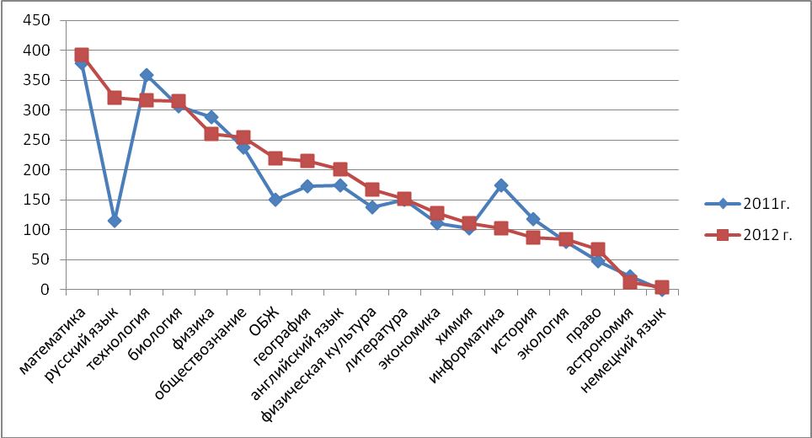
На рис.16 показан рейтинг предметов по росту ЧФУв сравнении за 2 года. По 14 предметам отмечен рост ЧФУ от 100 (немецкий язык, в прошлом году участников в МЭ не было) до 1 %. По 5 предметам ЧФУ уменьшилось от 5 до 48%. Резко снизилось ЧФУ по информатике - на 41%.
Рис.16. Рейтинг предметов по росту ЧФУ за 2 года, %
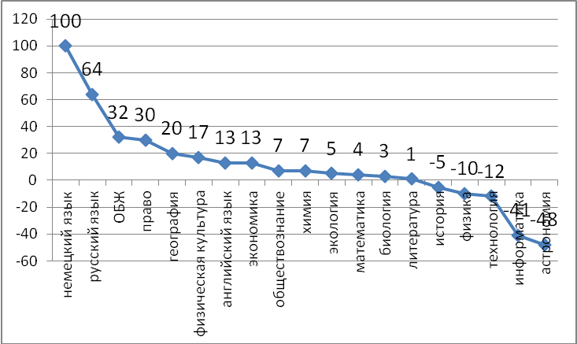

2.3. Анализ количественных показателей МЭ ВОШ по параллелям
Данные участия в МЭ ВОШ по параллелям приведены в табл.10. В данной таблице представлено ЧФУ по параллелям, доля участия каждой параллели в МЭ, число ПиП по параллелям и доля числа ПиП в общем числе ПиП.
Табл.10. Данные участия в МЭ ВОШ по параллелям в 2012 – 2013 учебном году.
Параллель | ЧФУ, чел. | Доля по ЧФУ, % | ПиП, чел. | Доля по числу ПиП, %
7 класс | 761 | 22 | 184 | 30
8 класс | 855 | 25 | 209 | 34
9 класс | 773 | 23 | 70 | 11
10 класс | 465 | 14 | 68 | 11
11 класс | 555 | 16 | 86 | 14

В результате анализа участия в МЭ по параллелям выявлено, что наибольшее ЧФУ – 25 % - в параллели 8- х классов, наименьшее – в 10 - х классах (14%). Доля участия в МЭ по параллелям приведена на рис. 17. Рис. 18 показывает долю в числе ПиП по параллелям.

Рис. 17. Доля участия в МЭ по параллелям, %
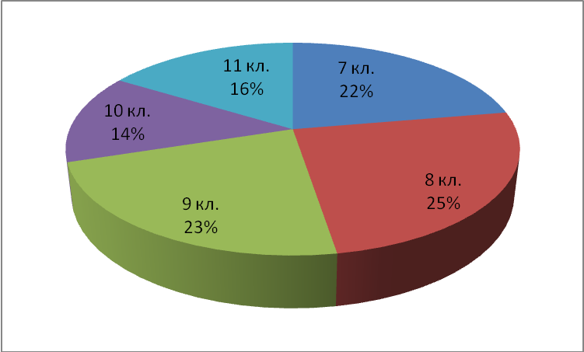
Рис.18. Доля в числе ПиП по параллелям, %
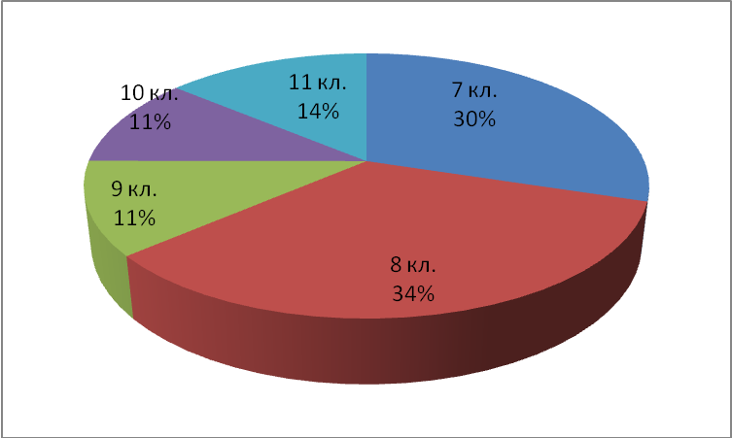

Наибольшее число ПиП - в параллели 8 – х классов – 34% от общего числа ПиП, что является следствием наибольшего ЧФУ в МЭ учащихся данной параллели. Проанализирован показатель качества выступления по параллелям (отношение доли участия к доле призеров). Результат анализа представлен на рис.19.

Рис.19. Качество выступления по параллелям, %
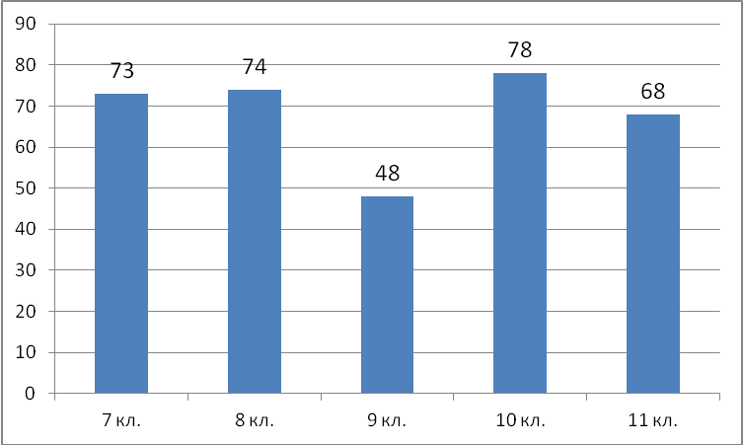
Таким образом, лучше всего в МЭ ВОШ выступили учащиеся 10 – х классов, хуже всего – девятиклассники.

3. Региональный этап
3.1. Сравнительный анализ итогов выступления на региональном этапе за 6 лет по ОУ
В табл.11 представлены результаты выступления саровских школьников на региональном этапе олимпиады за 6 последних лет: показан ранжированный список ОУ по числу ПиП РЭ ВОШ.
Табл.11. Число ПиП РЭ ВОШ в динамике по ОУ за 6 лет, чел.
ОУ | 2007-2008 | 2008-2009 | 2009-2010 | 2010-2011 | 2011-2012 | 2012- 2013 | ИТОГО
"Лицей № 15" | 20 | 25 | 26 | 21 | 19 | 20 | 131
"Гимназия № 2" | 8 | 11 | 10 | 11 | 12 | 17 | 69
"Лицей № 3" | 6 | 7 | 14 | 14 | 15 | 7 | 63
СОШ № 10 | 1 | 2 | 1 | 4 | 2 | 3 | 13
СЮН | 0 | 1 | 1 | 1 | 2 | 2 | 7
СОШ № 17 | 1 | 0 | 0 | 0 | 0 | 2 | 3
СОШ № 16 | 0 | 1 | 0 | 0 | 1 | 2 | 4
СОШ № 12 | 1 | 3 | 0 | 0 | 4 | 2 | 10
СОШ № 5 | 0 | 0 | 4 | 3 | 4 | 1 | 12
СОШ № 14 | 0 | 0 | 0 | 0 | 0 | 1 | 1
СОШ № 11 | 0 | 0 | 1 | 1 | 0 | 1 | 3
СОШ № 7 | 0 | 1 | 0 | 0 | 0 | 0 | 1
СОШ № 13 | 0 | 1 | 0 | 0 | 0 | 0 | 1
Интернат № 1 | 1 | 1 | 0 | 0 | 0 | 0 | 2
ИТОГО | 38 | 53 | 57 | 55 | 59 | 58 | 320

На рис.20 отражена динамика числа победителей и призеров РЭ ВОШ в ЛИГ за 6 лет. Динамика роста сохраняется в МБОУ «Гимназия № 2», где число ПиП увеличилось на 30% по сравнению с прошлым годом. В МБОУ «Лицей № 15» произошел небольшой рост на 5% числа ПиП. В «Лицее № 3» число ПиП уменьшилось в 2 раза.
Рис.20. Число ПиП РЭ ВОШ в ЛИГ за 6 лет, чел.
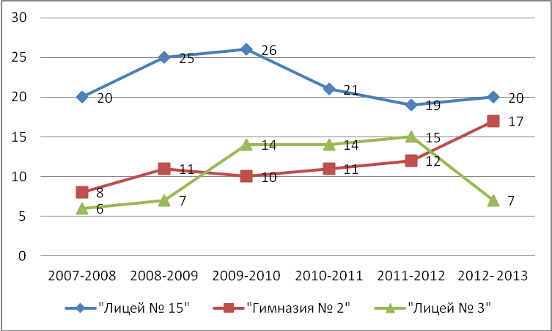
Динамика числа победителей и призеров РЭ ВОШ для СОШ показана на рис 21. Среди СОШ увеличение числа ПиП отмечено в СОШ № 17 (на 2 чел.), СОШ № 16, 14 и 11 – на 1 чел. В СОШ № 12 и 5 число ПиП РЭ уменьшилось соответственно на 2 и 3 чел.
Рис.21.Число ПИП РЭ ВОШ СОШ за 6 лет, чел.
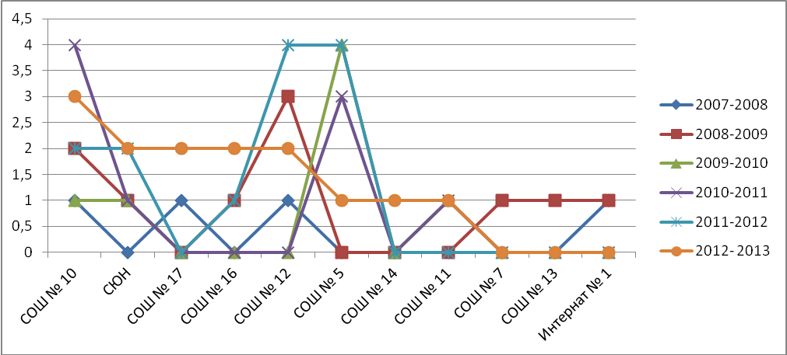

3.2. Сравнительный анализ итогов выступления на РЭ по предметам за 5 лет
В таблице 12 и на рис. 22 представлена динамика числа ПиП РЭ за 5 лет по предметам. По 4 предметам произошел рост числа ПиП : физическая культура (на 4 чел.), история (на 3 чел.), химия (на 2 чел.), литература и обществознание (по 1 чел). На прежнем уровне по числу ПиП остались технология, ОБЖ, экономика, биология. По астрономии и географии в 2012-2013 учебном году ПиП нет.

Табл.12. Рейтинг предметов по числу ПИП РЭ ВОШ за 5 лет, чел.
Предмет | Число победителей и призеров, чел.
Предмет | 2008-2009 | 2009-2010 | 2010-2011 | 2011-2012 | 2012-2013 | Итого
физика | 15 | 20 | 15 | 15 | 11 | 76
математика | 11 | 6 | 10 | 9 | 8 | 44
технология | 4 | 2 | 6 | 6 | 6 | 24
физическая культура | 3 | 0 | 2 | 1 | 5 | 11
информатика | 3 | 6 | 5 | 6 | 3 | 23
русский язык | 3 | 7 | 4 | 4 | 3 | 21
английский язык | 4 | 3 | 5 | 4 | 3 | 19
литература | 6 | 4 | 2 | 2 | 3 | 17
обществознание | 1 | 1 | 2 | 2 | 3 | 9
ОБЖ | 0 | 0 | 0 | 3 | 3 | 6
история | 0 | 1 | 1 | 0 | 3 | 5
экология | 1 | 1 | 1 | 2 | 2 | 7
химия | 0 | 2 | 1 | 0 | 2 | 5
биология | 2 | 1 | 1 | 1 | 1 | 6
право | 0 | 2 | 0 | 2 | 1 | 4
экономика | 0 | 0 | 0 | 1 | 1 | 2
география | 0 | 0 | 0 | 1 | 0 | 1
астрономия | 0 | 1 | 0 | 0 | 0 | 1
ИТОГО: | 53 | 57 | 55 | 59 | 58 | 282

Рис.22. Динамика числа ПИП РЭ по предметам за 5 лет, чел.
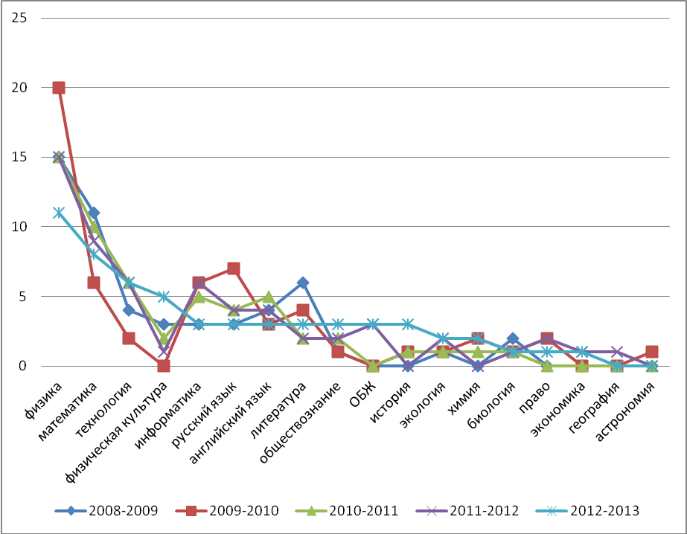
Уменьшилось число ПиП по физике (на 4 чел.), информатике (на 3 чел.) и по одному человеку - по математике, русскому языку, английскому языку, праву и географии.
На рис.23 показан рейтинг предметов по числу ПиП РЭ. Наибольший вклад в число ПиП традиционно вносит физика (около 20 % общего числа ПИП РЭ) и математика (14%).
Рис. 23. Рейтинг предметов по числу ПИП РЭ ВОШ В 2012 – 2013 уч. г., чел.
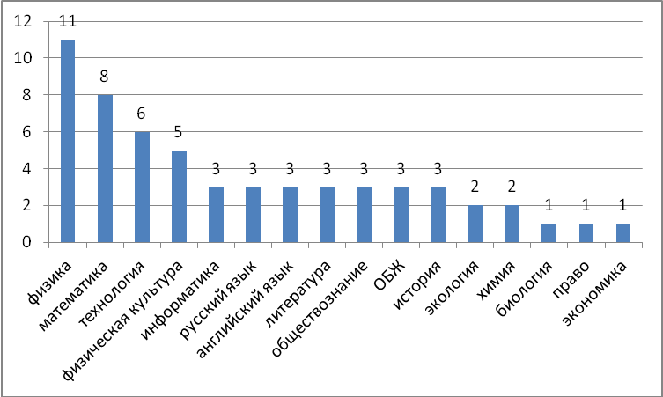

3.2. Анализ достижений в РЭ ВОШ в 2012 - 2013 учебном году
На региональный этап в 2012 - 2013 учебном году прошли 136 учащихся из 12 школ и СЮН, что на 16 человек больше, чем в прошлом году (120 учащихся из 10 школ). Анализ достижений в региональном этапе по ОУ приведен в таблице 13.
Табл.13. Результаты участия в региональном этапе по ОУ за 2 года
№ | ОУ | Вызов на РЭ, чел. |  | Число ПиП РЭ, чел. |  | Качество выступления на РЭ, %
№ | ОУ | 2011-2012 | 2012-2013 | 2011-2012 | 2012-2013 | 2011-2012 | 2012-2013
 | "Лицей № 15" | 34 | 42 | 19 | 20 | 56 | 49
 | "Гимназия № 2" | 33 | 28 | 12 | 17 | 36 | 61
 | "Лицей № 3" | 30 | 30 | 15 | 7 | 50 | 23
 | СОШ № 10 | 6 | 7 | 2 | 3 | 33 | 43
 | СОШ № 12 | 6 | 13 | 4 | 2 | 67 | 15
 | СОШ № 5 | 5 | 1 | 4 | 1 | 80 | 100
 | СЮН | 3 | 2 | 2 | 2 | 67 | 100
 | СОШ № 14 | 1 | 1 | 0 | 1 | 0 | 100
 | СОШ № 17 | 1 | 3 | 0 | 2 | 0 | 67
 | СОШ № 16 | 1 | 4 | 1 | 2 | 100 | 50
 | СОШ № 7 | 1 | 2 | 0 | 0 | 0 | 0
 | СОШ № 11 | 0 | 2 | 0 | 1 | 0 | 50
 | Интернат № 1 | 0 | 1 | 0 | 0 | 0 | 0

Данная таблица позволяет проследить динамику числа вызовов на РЭ за 2 последних года. Результаты представлены на рис. 24. Гистограмма позволяет составить рейтинг ОУ по росту числа вызовов за 2 года, который представлен в табл. 14.
Рис.24. Динамика числа вызовов на РЭ за 2 года, чел.
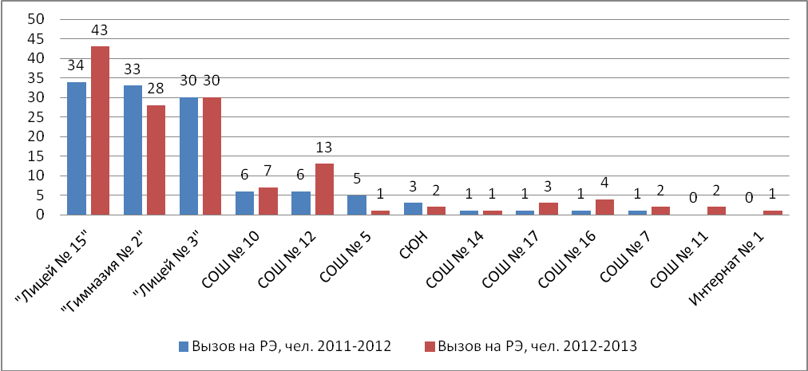

Табл.14. Рейтинг ОУ по росту числа вызовов на РЭ за 2 года, %
№ | ОУ | 2011-2012 | 2012-2012 | Рост, чел. | Рост, %
 | СОШ № 16 | 1 | 4 | 3 | 300
 | СОШ № 17 | 1 | 3 | 2 | 200
 | СОШ № 12 | 6 | 13 | 7 | 116
 | СОШ № 7 | 1 | 2 | 1 | 100
 | "Лицей № 15" | 34 | 42 | 9 | 26
 | СОШ № 10 | 6 | 7 | 1 | 17
 | "Лицей № 3" | 30 | 30 | 0 | 0
 | СОШ № 14 | 1 | 1 | 0 | 0
 | "Гимназия № 2" | 33 | 28 | - 5 | - 15
 | СЮН | 3 | 2 | -1 | -33
 | СОШ № 5 | 5 | 1 | - 4 | - 80
 | СОШ № 11 | 0 | 2 | 2 | -
 | Интернат № 1 | 0 | 1 | 1 | -

Рост числа вызовов показали 6 ОУ из 13: появились вновь вызовы в СОШ № 11 и интернате № 1; наблюдается прирост в СОШ № 16 на 300%, СОШ № 17 – 200%, СОШ № 12 – 116%, СОШ № 7 – 100%, Лицей № 15 – 26% и СОШ № 10 - 17%. На прежнем уровне показатели в Лицее № 3 и СОШ № 14. Снижено число вызовов в Гимназии № 2 , СОШ № 5 и СЮН.
Более точное представление о том, какой вклад внесли ОУ в число ПиП на РЭ в 2012 – 2013 уч.г., дает таблица 15. В ней представлен ранжированный список одиннадцати ОУ, учащиеся которых стали ПиП РЭ (доля ПиП вычислялась как отношение числа ПиП в данном ОУ к общему числу ПиП на РЭ по городу). Среди ЛИГ наибольший вклад внесли учащиеся Лицея № 15 (34% общего числа ПиП составляют учащиеся этого лицея). На 2 месте «Гимназия № 2» (треть всех ПиП) и 12% общего числа призеров составили учащиеся Лицея № 3. Среди СОШ наибольший вклад в число ПиП внесла СОШ № 10 – 5%. Остальные ОУ внесли примерно одинаковый вклад от 2 до 3 %% общего числа ПИП РЭ. Участники РЭ из СОШ № 7 и интерната № 1 не стали призерами.
Табл.15. Доля ПиП на РЭ ВОШ по ОУ в 2012 - 2013 уч. г.
№ | ОУ | ПиП, чел. | Доля, %
 | "Лицей № 15" | 20 | 36
 | "Гимназия № 2" | 17 | 29
 | "Лицей № 3" | 7 | 12
 | СОШ № 10 | 3 | 5
 | СОШ № 12 | 2 | 3
 | СЮН | 2 | 3
 | СОШ № 17 | 2 | 3
 | СОШ № 16 | 2 | 3
 | СОШ № 5 | 1 | 2
 | СОШ № 14 | 1 | 2
 | СОШ № 11 | 1 | 2

Проанализирована динамика качества выступления на РЭ по параллелям. Результаты анализа представлены в табл.16. Равное число ПиП на РЭ показывает параллели 9 и 11 классов – по 21 чел. Но качество выступления выше у 9 – классников, т.к. число победителей у них – 3, а в 11 классе – только 1 чел. В 10 классе число ПиП составило только 17 чел., но качество выступления у них выше – 4 победителя.

Табл.16. Число ПИП регионального этапа 2012 - 2013 уч. г. по параллелям, чел.
ОУ | Параллель |  |  |  |  |  | Итого
ОУ | 9 класс |  | 10 класс |  | 11 класс |  | Итого
ОУ | Побед. | Призеры | Побед. | Призеры | Побед. | Призеры | Итого
"Лицей № 15" | 2 | 7 | 2 | 4 | 0 | 5 | 20
"Гимназия № 2" | 1 | 8 | 2 | 2 | 0 | 4 | 17
"Лицей № 3" | 0 | 1 | 0 | 1 | 1 | 4 | 7
СОШ № 10 | 0 | 1 | 0 | 0 | 0 | 2 | 3
СОШ № 12 | 0 | 0 | 0 | 1 | 0 | 1 | 2
СОШ № 5 | 0 | 0 | 0 | 0 | 0 | 1 | 1
СЮН | 0 | 0 | 0 | 1 | 0 | 1 | 2
СОШ № 14 | 0 | 0 | 0 | 0 | 0 | 1 | 1
СОШ № 17 | 0 | 1 | 0 | 0 | 0 | 1 | 2
СОШ № 16 | 0 | 0 | 0 | 2 | 0 | 0 | 2
СОШ № 7 | 0 | 0 | 0 | 0 | 0 | 0 | 0
СОШ № 11 | 0 | 0 | 0 | 1 | 0 | 0 | 1
Итого | 3 | 18 | 4 | 13 | 1 | 20 | 58

Анализ показателя РВ («реализация возможностей») по параллелям на РЭ в 2012 – 2013 уч. г. приведен в табл.17. Под РВ понимается процентный показатель числа вызовов на РЭ к числу ПиП РЭ.
Табл.17. Реализация возможностей на РЭ в 2012 – 2013 уч.г.
Параллель | Число вызовов на РЭ, чел. | Число ПИП РЭ, чел. | Реализация, %
9 класс | 43 | 21 | 49
10 класс | 42 | 16 | 39
11 класс | 50 | 21 | 42
Среднее | 46 | 19 | 43

Наилучшим образом реализовали свои возможности 9 – классники: около 50% участников РЭ стали победителями и призерами; 42% 11- классников стали ПиП РЭ, 39% 10-классников получили дипломы на РЭ. Необходимо отметить, что средний показатель РВ = 43% можно считать высоким.

4. Заключительный этап
4.1. Анализ результатов участия в ЗЭ ВОШ в 2012 – 2013 уч. г.
На заключительный этап в 2012 - 2013 уч. г. прошли отбор 8 учащихся (в прошлом году - 10) из 4 ОУ города, на них пришло 13 вызовов на ЗЭ (в прошлом году - 16), что составило 22% от числа ПИП РЭ. Результаты участия на ЗЭ ВОШ приведены в табл.17. В прошлом году было 13 ЧФУ в заключительном этапе.
Табл.18. Участие в ЗЭ по ОУ в 2012 -2013 уч. г.
№ | ОУ | Вызов на ЗЭ, чел. | ЧФУ,  чел. | Число ПиП ЗЭ, чел. | Качество выступления на ЗЭ, %
 | "Лицей № 15" | 6 | 6 | 2 | 33
 | "Лицей № 3" | 1 | 1 | 1 | 100
 | "Гимназия № 2" | 5 | 5 | 2 | 40
 | СЮН | 1 | 1 | 0 | 0
 | Итого | 13 | 13 | 5 | Среднее - 39

Анализ данных показывает, что наибольшее число приглашенных на ЗЭ - 6 чел. – учащиеся Лицея № 15 (46% общего числа вызовов на ЗЭ), 5 вызовов - «Гимназия № 2», что составляет 39 % общего числа вызовов, по 1 вызову – Лицей № 3 и СЮН (по 7,5%). В целом, из 13 фактов участия на ЗЭ ВОШ только 5 завершились присуждением призовых мест. Таким образом, реализация возможностей на ЗЭ составила 39%. В число призеров на ЗЭ вошли учащиеся МБОУ «Гимназия № 2» и «Лицей № 15» - по 2 ПиП (доля - 40%) и МБОУ «Лицей № 3» - 1 победитель (20%).
По параллелям число ПИиП распределилось следующим образом: 9 класс – 3, 10 и 11 классы – по 1.
В таблице 19 приведены результаты участия в ЗЭ ВОШ по предметам. Из 6 предметов, по которым были получены вызовы, призовые места удалось завоевать только по 3: физике, информатике и химии.
Табл.19. Результаты участия в РЭ по предметам
№ | Предмет | Вызов на ЗЭ, чел. | Число ПИП, чел. | Реализация, %
 | информатика | 2 | 1 | 50
 | математика | 1 | 0 | 0
 | физика | 6 | 3 | 50
 | химия | 2 | 1 | 50
 | экология | 1 | 0 | 0
 | экономика | 1 | 0 | 0
 | Итого | 13 | 5 | Среднее- 25%

4.2. Сравнительный анализ результатов на ЗЭ ВОШ за 6 лет
В таблице 20 приведены данные по числу призеров и победителей заключительного этапа ВОШ за 6 лет. Анализ данных показывает, что за это время в Сарове подготовлены 37 ПиП ЗЭ ВОШ. Из них – 21 ПиП по физике и 5 призеров по литературе и информатике. Также дипломы призеров получены по русскому языку (2 диплома), экономике, математике и географии (по 1 диплому). Впервые в этом году победителем ЗЭ по химии стала ученица 9 класса «Гимназии № 2» Т. Беспалова. Победитель ЗЭ ВОШ по физике М. Куренков (лицей № 3) включен в состав сборной России на международную олимпиаду в Дании. В общей сложности дипломы ПиП за последние 6 лет получены по 8 предметам. Но постоянный вклад в копилку призеров дает только один из предметов – физика. Количество ПиП по физике максимально – от 3 до 5 человек ежегодно.
Табл.20. Динамика числа ПИП на заключительном этапе за 6 лет
Предмет | 2007-2008 | 2008-2009 | 2009-2010 | 2010-2011 | 2011-2012 | 2012 - 2013 | Итого
Физика | 4 | 3 | 5 | 3 | 3 | 3 | 21
Литература | 2 | 1 | 2 | 0 | 0 | 0 | 5
Информатика | 1 | 0 | 2 | 0 | 1 | 1 | 5
Русский язык | 0 | 0 | 1 | 1 | 0 | 0 | 2
Экономика | 1 | 0 | 0 | 0 | 0 | 0 | 1
Математика | 0 | 0 | 1 | 0 | 0 | 0 | 1
География | 0 | 0 | 0 | 0 | 1 | 0 | 1
Химия | 0 | 0 | 0 | 0 | 0 | 1 | 1
Итого | 8 | 4 | 11 | 4 | 5 | 5 | 37

Динамика числа дипломов на заключительном этапе представлена на рис.25. Эта зависимость не линейна, имеет явный пик в 2009 - 2010 году. В данном учебном был повторен результат прошлого года по числу ПиП ЗЭ: 5.

Рис.25. Динамика числа ПИП заключительного этапа за 6 лет
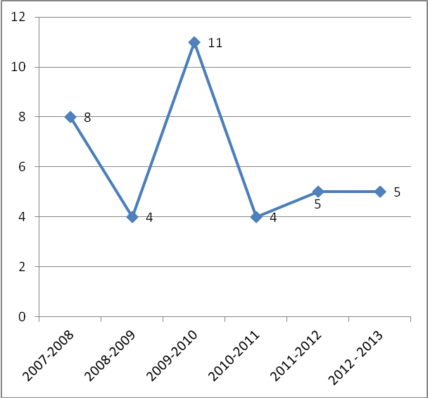
В таблице 21 сравнивается число ПиП заключительного этапа олимпиады по ОУ за 6 лет. За данный период 4 ОУ внесли вклад в подготовку ПиП ЗЭ ВОШ. Всего за 6 лет завоеваны 37 дипломов ПиП , 22 из них принадлежат учащимся МБОУ «Лицей № 15», что составило 60% от общего числа, «Гимназия № 2» – 10 дипломов (27%), 3 диплома у МБОУ «Лицей № 3» (8% ) и 2 диплома у СОШ № 5 (5%).
Табл.21. Число ПИП ЗЭ по ОУ за 6 лет, чел.
ОУ | 2007-2008 | 2008-2009 | 2009-2010 | 2010-2011 | 2011-2012 | 2012 -2013 | Итого
Лицей № 15 | 5 | 3 | 6 | 3 | 3 | 2 | 22
Гимназия № 2 | 2 | 1 | 3 | 1 | 1 | 2 | 10
Лицей № 3 | 1 | 0 | 0 | 0 | 1 | 1 | 3
СОШ № 5 | 0 | 0 | 2 | 0 | 0 | 0 | 2

На рисунке 26 представлена динамика числа ПиП ЗЭ ВОШ по ОУ за 6 лет.
Рис. 26. Динамика числа ПИП заключительного этапа по школам за 6 лет, чел.
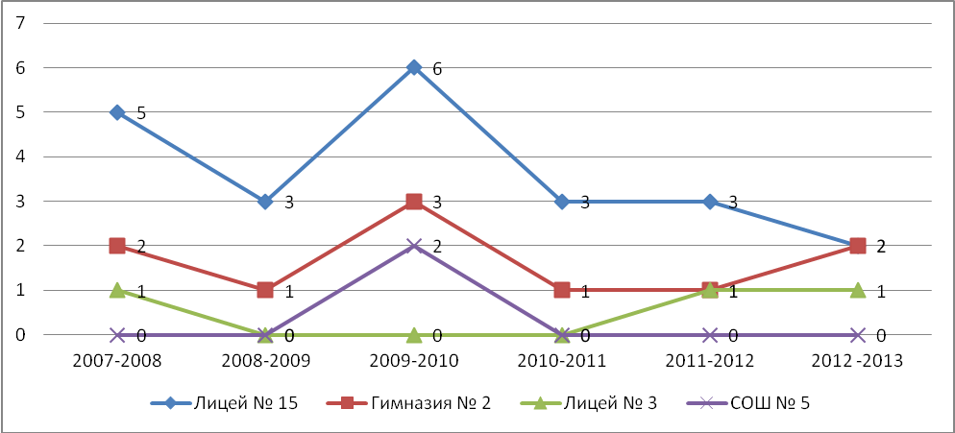
5. Рейтинг участников олимпиады
По результатам выступления на РЭ и ЗЭ построен рейтинг участников (см. табл. 22). За диплом присваивались баллы: призер РЭ – 1 балл, победитель РЭ – 10 баллов, призер ЗЭ – 50 баллов, победитель ЗЭ – 100 баллов. Первым в рейтинге стал ученик 11 класса МБОУ «Лицей № 3» Михаил Куренков, который является победителем международных олимпиад по физике в 2013 году в Румынии и Индонезии, членом сборной команды России по физике, победителем ЗЭ и РЭ по физике, информатике и математике.
Табл. 22. Рейтинг участников регионального и заключительного этапов олимпиады
№ | ОУ | ФИ призера | Класс | Предмет | ПиП РЭ | ПиП ЗЭ | Сумма
 | «Лицей № 3» | Куренков Михаил | 11 | физика | 10 | 300 | 312
 |  |  |  | информатика | 1 |  | 312
 |  |  |  | математика | 1 |  | 312
 | «Гимназия № 2» | Беспалова Татьяна | 9 | химия | 10 | 100 | 163
 |  |  |  | физика | 1 | 50 | 163
 |  |  |  | математика | 1 |  | 163
 |  |  |  | экономика | 1 |  | 163
 | «Лицей № 15» | Огнева Ирина | 10 | информатика | 1 | 50 | 62
 |  |  |  | физика | 10 |  | 62
 |  |  |  | математика | 1 |  | 62
 | «Лицей № 15» | Кулыгин Дмитрий | 9 | физика | 1 | 50 | 52
 |  |  |  | математика | 1 |  | 52
 | «Лицей № 15» | Жидков Николай | 9 | информатика | 10 |  | 21
 |  |  |  | физика | 10 |  | 21
 |  |  |  | математика | 1 |  | 21
 | «Лицей № 15» | Кошелева Елена | 10 | общество | 10 |  | 11
 |  |  |  | английский язык | 1 |  | 11
 | СЮН | Сальникова Екатерина | 10 | экология | 10 |  | 10
 | «Гимназия № 2» | Лызлова Полина | 10 | английский язык | 1 |  | 3
 |  |  |  | история | 1 |  | 3
 |  |  |  | русский язык | 1 |  | 3
 | «Лицей № 15» | Пиджакова Анна | 11 | математика | 1 |  | 2
 |  |  |  | физика | 1 |  | 2
 | «Лицей № 15» | Халдеева Алина | 11 | математика | 1 |  | 2
 |  |  |  | физика | 1 |  | 2
 | «Лицей № 15» | Каторов Антон | 9 | математика | 1 |  | 2
 |  |  |  | физика | 1 |  | 2
 | «Гимназия № 2» | Бабадей Ольга | 9 | химия | 1 |  | 1
 | «Гимназия № 2» | Белухин Никита | 9 | история | 1 |  | 1
 | СОШ № 12 | Бреславцева Елизавета | 10 | ОБЖ | 1 |  | 1
 | «Гимназия № 2» | Бурцев Максим | 10 | английский язык | 1 |  | 1
 | «Гимназия № 2» | Ведяшкина Софья | 11 | физическая культура | 1 |  | 1
 | СОШ № 5 | Виноградова Юлия | 11 | физическая культура | 1 |  | 1
 | «Гимназия № 2» | Гаврилина Алёна | 9 | русский язык | 1 |  | 1
 | СОШ № 10 | Грачев Алексей | 9 | технология | 1 |  | 1
 | «Гимназия № 2» | Гутковский Александр | 11 | история | 1 |  | 1
 | СОШ № 14 | Елисеев Игорь | 11 | физическая культура | 1 |  | 1
 | «Лицей № 15» | Здорова Елизавета | 9 | физика | 1 |  | 1
 | СОШ № 17 | Истратова Алиса | 11 | физическая культура | 1 |  | 1
 | «Лицей № 15» | Кащеев Андрей | 9 | физика | 1 |  | 1
 | «Лицей № 3» | Корявка Наталия | 9 | физика | 1 |  | 1
 | «Гимназия № 2» | Куликова Татьяна | 9 | технология | 1 |  | 1
 | «Лицей № 15» | Лавровская Татьяна | 11 | биология | 1 |  | 1
 | «Гимназия № 2» | Львов Артём | 11 | литература | 1 |  | 1
 | СОШ № 17 | Мирошникова Полина | 9 | ОБЖ | 1 |  | 1
 | «Гимназия № 2» | Никанорова Татьяна | 9 | литература | 1 |  | 1
 | СЮН | Новичихина Клара | 11 | экология | 1 |  | 1
 | «Лицей № 3» | Осипцова Наталья | 10 | общество | 1 |  | 1
 | «Лицей № 15» | Петрушкова Дарья | 10 | литература | 1 |  | 1
 | СОШ № 11 | Пушкова Кристина | 10 | технология | 1 |  | 1
 | «Лицей № 3» | Савельева Анастасия | 11 | технология | 1 |  | 1
 | СОШ № 16 | Семенихин Павел | 10 | право | 1 |  | 1
 | «Лицей № 3» | Сорокина Елена | 11 | общество | 1 |  | 1
 | СОШ № 16 | Стрижов Павел | 10 | физическая культура | 1 |  | 1
 | «Гимназия № 2» | Суслова Екатерина | 11 | русский язык | 1 |  | 1
 | СОШ № 12 | Сычёва Кристина | 11 | ОБЖ | 1 |  | 1
 | СОШ № 10 | Трусов Олег | 11 | технология | 1 |  | 1
 | СОШ № 10 | Туряев Егор | 11 | технология | 1 |  | 1

Табл.23. Список педагогов, подготовивших победителей и призёров РЭ и ЗЭ ВОШ в 2012 – 2013
учебном году

 | Боровкова Екатерина Александровна | учитель химии высшей категории МБОУ «Гимназия № 2», Заслуженный учитель РФ
 | Видякина Наталья Борисовна | учитель физики высшей категории МБОУ «Гимназия № 2»
 | Габдулин Газинур Нуриевич | Учитель технологии высшей категории СОШ № 10, дважды обладатель гранта Президента России в рамках Приоритетного национального проекта «Образование», победитель городского конкурса «Учитель года 2007», конкурса «Учитель года 2007 городов ЗАТО», обладатель гранта города Сарова
 | Глотов Альберт Павлович | Учитель физической культуры первой категории СОШ № 14
 | Грачев Евгений Иванович | Учитель физической культуры высшей категории СОШ № 16
 | Григорьева Ольга Сергеевна | Учитель английского языка высшей категории лицея № 15 имени академика Юлия Борисовича Харитона
 | Давыдова Наталья Евгеньевна | учитель технологии высшей категории МБОУ «Гимназия № 2»
 | Дементьева Елена Николаевна | Учитель русского языка и литературы высшей категории лицея № 15 имени академика Юлия Борисовича Харитона
 | Дмитриев Михаил Павлович | Учитель физической культуры первой категории СОШ № 5
 | Ерин Олег Константинович | Учитель русского языка и литературы высшей категории МБОУ «Гимназия № 2»
 | Завада Валентина Федоровна | Учитель физики высшей категории лицея № 15 имени академика Юлия Борисовича Харитона, «Заслуженный учитель Российской Федерации», «Отличник народного просвещения РСФСР», обладатель гранта Президента России в рамках Приоритетного национального проекта «Образование», пятикратный обладатель грантов Всероссийского конкурса учителей физики Фонда «Династия» в номинациях «Учитель, воспитавший ученика» и «Наставник будущих ученых»
 | Калинина Елена Вячеславовна | учитель истории и обществознания первой категории школы № 16
 | Калмыкова Светлана Валентиновна | учитель истории и обществознания МБОУ «Гимназия № 2», обладатель грантов Президента России и Губернатора Нижегородской области в рамках Приоритетного национального проекта «Образование»
 | Киреева Юлия Анатольевна | Учитель математики высшей категории лицея № 15 имени академика Юлия Борисовича Харитона, обладатель гранта Президента РФ в рамках Приоритетного национального проекта «Образование»
 | Киселева Елена Николаевна | учитель русского языка и литературы высшей категории МБОУ «Гимназия № 2»
 | Коробков Владимир Александрович | Преподаватель-организатор основ безопасности и жизнедеятельности высшей категории СОШ № 12
 | Крюкова Татьяна Юрьевна | учитель русского языка и литературы высшей категории МБОУ «Гимназия № 2», «Почетный работник общего образования РФ»
 | Куконкова Светлана Александровна | Учитель истории и обществознания высшей категории МБОУ «Лицей № 3», победитель городского конкурса «Учитель года-2011», обладатель гранта города Сарова, гранта Губернатора Нижегородской области в рамках приоритетного национального проекта «Образование»
 | Кумпан Михаил Александрович | Учитель информатики первой категории МБОУ «Лицей № 3»
 | Лажинцева Валентина Михайловна - | Учитель физики высшей категории МБОУ «Лицей № 3», «Почетный работник общего образования»,  дважды лауреат Всероссийского конкурса учителей Фонд «Династия», обладатель гранта Президента в рамках приоритетного национального проекта «Образование»
 | Ларионов Вадим Сергеевич | Учитель физики высшей категории лицея № 15 имени академика Юлия Борисовича Харитона, дважды обладатель гранта Губернатора Нижегородской области в рамках Приоритетного национального проекта «Образование», пятикратный победитель всероссийского конкурса школьных учителей физики Фонда «Династия» в номинации «Молодой учитель», обладатель гранта в номинации «Наставник будущих ученых»
 | Ларионова Наталья Валентиновна | Учитель физики высшей категории лицея № 15 имени академика Юлия Борисовича Харитона, обладатель гранта Президента России и гранта Губернатора Нижегородской области в рамках Приоритетного национального проекта «Образование», победитель всероссийского конкурса школьных учителей физики и математики Фонда Дмитрия Зимина «Династия» в номинации «Молодой учитель»
 | Леонова Ирина Борисовна | учитель английского языка высшей категории МБОУ «Гимназия № 2», «Почетный работник общего образования РФ», обладатель гранта Губернатора Нижегородской области в рамках Приоритетного национального проекта «Образование»
 | Лыжова Нина Николаевна | Учитель математики первой категории лицея № 15 имени академика Юлия Борисовича Харитона, "Отличник народного просвещения"
 | Макеева Марина Алексеевна | Педагог дополнительного образования высшей категории станции юных натуралистов, обладатель гранта губернатора Нижегородской области в рамках Приоритетного национального проекта «Образование», награждена медалью ордена «За заслуги перед Отечеством» II степени
 | Медведева Людмила Николаевна | Учитель истории и обществознания первой категории лицея № 15 имени академика Юлия Борисовича Харитона, обладатель гранта Губернатора Нижегородской области в рамках Приоритетного национального проекта «Образование»
 | Мухина Ирина Дмитриевна | Учитель биологии высшей категории лицея № 15 имени академика Юлия Борисовича Харитона, «Почетный работник общего образования Российской Федерации», трижды обладатель гранта Губернатора Нижегородской области в рамках Приоритетного национального проекта «Образование», обладатель гранта Всероссийского конкурса учителей биологии Фонда «Династия» в номинации «Наставник будущих ученых»
 | Никанова Валентина Николаевна | учитель русского языка и литературы высшей категории МБОУ «Гимназия № 2»
 | Осипова Татьяна Васильевна | Учитель технологии высшей категории МБОУ «Лицей № 3», обладатель гранта Президента России в рамках приоритетного национального проекта «Образование», «Отличник народного просвещения»
 | Перова Галина Борисовна | учитель русского языка и литературы МБОУ высшей категории «Гимназия № 2»
 | Попова Наталья Леонидовна | Учитель информатики и ИКТ высшей категории лицея № 15 имени академика Юлия Борисовича Харитона, обладатель гранта Президента России в рамках Приоритетного национального проекта «Образование»
 | Проскура Светлана Ивановна | учитель русского языка и литературы высшей категории МБОУ «Гимназия № 2», дважды обладатель гранта Губернатора Нижегородской области в рамках Приоритетного национального проекта «Образование»
 | Пухова Светлана Владимировна | учитель истории и обществознания первой категории МБОУ «Гимназия № 2»
 | Разумкова Анна Федоровна | Учитель математики первой категории лицея № 15 имени академика Юлия Борисовича Харитона
 | Салеева Оксана Ивановна | Учитель математики высшей категории МБОУ «Лицей № 3»
 | Самсонова Людмила Николаевна | Учитель информатики и ИКТ высшей категории лицея № 15 имени академика Юлия Борисовича Харитона, дважды обладатель гранта Президента России в рамках Приоритетного национального проекта «Образование», победитель Российско-американской программы «Учителя – Учителям»
 | Селивёрстов Алексей Михайлович | Преподаватель-организатор ОБЖ первой категории СОШ № 17, лауреат городского конкурса «Учитель года - 2013»
 | Скоморохова Ольга Павловна | Учитель математики первой категории лицея № 15 имени академика Юлия Борисовича Харитона, «Отличник народного просвещения РСФСР»
 | Смирнова Наталья Александровна | учитель истории и обществознания высшей категории МБОУ «Гимназия № 2»
 | Трубкина Вера Петровна | учитель физической культуры высшей категории МБОУ «Гимназия № 2», «Ветеран атомной энергетики и промышленности»
 | Федонина Валентина Васильевна | учитель математики первой категории МБОУ «Гимназия №2»
 | Шарапова Эльвира Эдуардовна | Педагог дополнительного образования высшей категории станции юных натуралистов, обладатель гранта губернатора Нижегородской области в рамках Приоритетного национального проекта «Образование»
 | Шевлягина Людмила Александровна | Учитель физической культуры первой категории СОШ № 17
 | Шелудько Леонилла Александровна | Учитель технологии высшей категории СОШ № 11, «Почетный работник общего образования РФ», обладатель гранта Губернатора Нижегородской области в рамках приоритетного национального проекта «Образование»
 | Шмонова Татьяна Михайловна | Учитель физики высшей категории МБОУ «Лицей № 3», обладатель гранта Президента России в рамках приоритетного национального проекта «Образование»

Заместитель директора В.Г. Мухин

Алёшина
39438

